**附件1：**

第九届教职工趣味运动会比赛项目及规则

一、协力竞走（每队5人，男、女不限）

**比赛器材**：木板鞋

**比赛场地**：跑道　赛道长30米

**比赛规则:**裁判哨声响起开始比赛，队员穿好鞋后即协同动作前进，以第一位队员身体接触终点线为比赛结束，时间少者为胜。到达终点时，以第一位队员身体触线才可，不能用手触线（参照图片）。

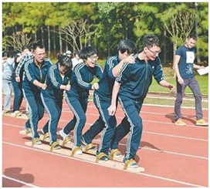

二、众星捧月（每队5人，男、女不限）

**比赛器材**：软质充气的盘子（1.5米）和25CM瑜伽球

**比赛场地**：足球场 赛道长30米

**比赛规则**：4名队员分别抓住把手，另外一人放置瑜伽球，裁判发令后，队员边颠球边跑向终点，距离为30米，途中球不可落地，如果有落地，由第5个人负责捡球，其他4名队员应在原地等候球捡起来，球掉一次加时2秒，然后继续前进，有移动位置的，视为犯规加2秒，用时最少的队获胜（参照图片）。

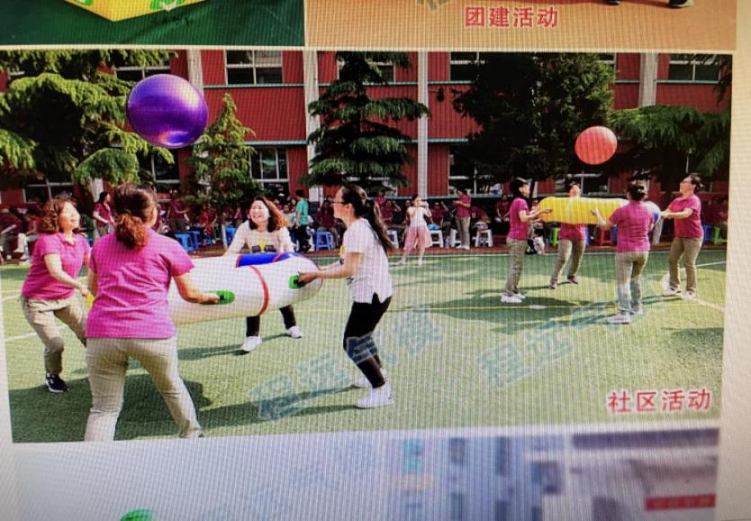

三、趣味毛毛虫（每队7名队员，男、女不限）

**比赛器材：**软质充气毛毛虫

**比赛场地：**跑道　赛道长30米

**比赛**[**规则**](http://www.010tuozhan.com/tzxm/qwydh/)**：**7人坐骑在充气毛毛虫道具上，队员双手握住毛毛虫的固定把手，毛毛虫道具前方立于起跑线后，裁判发令后，队员通过团队协调配合带动疯狂毛毛虫游戏道具在跑道上快速行驶，**队员注意**毛毛虫道具不能拖地行走，以防摩擦漏气损坏毛毛虫道具，赛道长度30米。以各参赛队员所用的毛毛虫道具尾巴触及终点线为计时停止，用时最短者为胜（参照图片）。

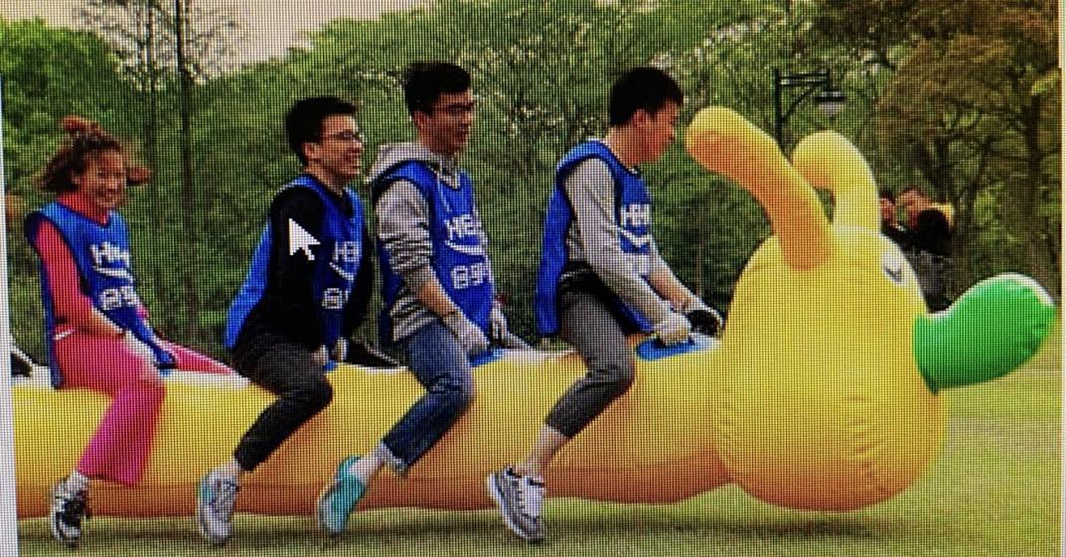

四、滚铁环（每队6人，至少2女）

**比赛器材**：铁环

**比赛规则**：分成2组排成纵队面对面分别站在起点线和终点线后，赛程为30米，相距6米处设置1个标志桶，起点线到终点线一共设置4个标志桶，比赛开始运动员必须推着铁环从起点线开始分别按S型绕过4个标志桶到达终点线，如此反复直到6名运动员都完成比赛，比赛用时少者获胜。比赛中每少绕一个标志桶罚10秒用时。以下情况未做到以犯规处理，取消比赛成绩：（A）绕过4个标志桶时必须运动员和铁环同时绕过标志桶；（B）比赛过程中铁环脱离推杆时必须回到原点接着比赛；（C）到达终点线必须队员和铁环过线后交给下一位队员（参照图片）。

